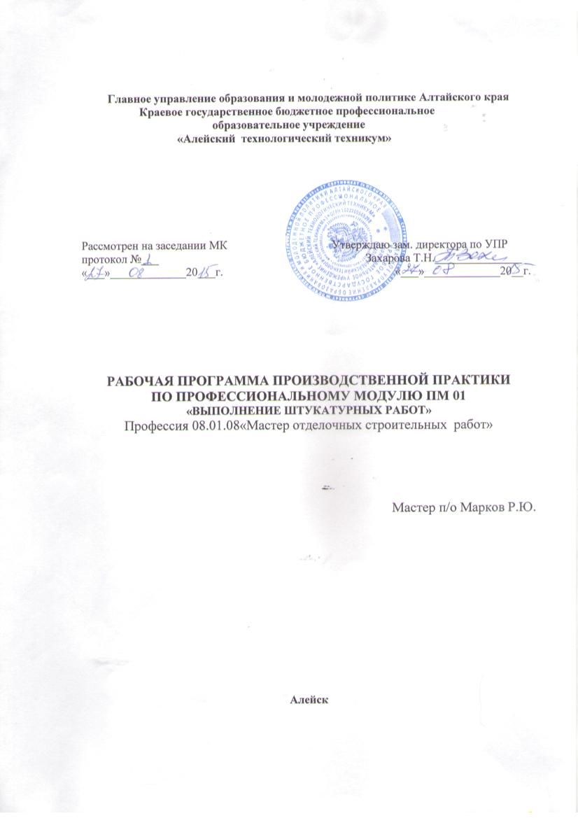

ПАСПОРТ РАБОЧЕЙ ПРОГРАММЫ ПРОИЗВОДСТВЕННОЙ ПРАКТИКИ ПМ01 Выполнение штукатурных работ

Программа производственной практики является частью профессионального модуля «Выполнение штукатурных работ » основной профессиональной образовательной программы в соответствии с ФГОС профессии
270802.10 Мастер отделочных строительных работ
Рабочая программа разработана на основании следующих документов:
 Федеральный государственный стандарт по профессии начального профессионального образования 270802.10 Мастер отделочных строительных работ
Приказ Минобрнауки РФ от 29 октября 2013 г. № 1199 «Об утверждении Перечня профессий и специальностей среднего профессионального образования»;
Разъяснения / И.М. Реморенко / по формированию примерных программ профессиональных модулей начального профессионального и среднего профессионального образования на основе Федеральных государственных образовательных стандартов начального профессионального и среднего профессионального образования;
Приказ Министерства образования и науки Российской Федерации (Минобрнауки России) от 18 апреля 2013 г. N 291 г. Москва "Об утверждении Положения о практике обучающихся, осваивающих основные профессиональные образовательные программы среднего профессионального образования"
По профессии 270802.10 Мастер отделочных строительных работ предусмотрена производственная практика .
Производственная практика организуется с целью:

формирования у обучающихся практических профессиональных умений в рамках модуля по основному виду профессиональной деятельности «Выполнение штукатурных работ » и соответствующих профессиональных компетенции
освоения рабочей профессии;
обучения трудовым приемам, операциям и способам выполнения трудовых процессов, характерных для соответствующей профессии и необходимых для последующего освоения общих и профессиональных компетенций.
Производственная практика проводится под руководством мастера производственного обучения в училище ( создается бригада ) при ремонте и отделке помещений общежития , мастерских , учебного корпуса, на предприятиях г.Алейска- МУП «Коммунальщик», МУП « Алейскводоканал», ООО « Моноблок», домоуправления, МУП « Алейская тепловая компания». Для обучения трудовым приемам мастером производственного обучения создается методическое сопровождение.
3. СТРУКТУРА И СОДЕРЖАНИЕ ПРОИЗВОДСТВЕННОЙ ПРАКТИКИ .

1.Структура и примерное содержание производственной практики .
Наименование разделов учебной практики. Перечень формируемых компетенций | Содержание производственной практики. | Количество часов | Уровень усвоения
Раздел 1. Выполнение подготовительных работ при производстве штукатурных работ (ПК.1.1Выполнять подготовительные работы при производстве штукатурных работ.) |  | 18 | 2-3
- .Организация рабочего места;
- .Подготовка деревянных , кирпичных, бетонных поверхностей под оштукатуривание;
- .Подготовка стыков разнородных поверхностей под оштукатуривание- устройство сетчатоармированных конструкций под оштукатуривание.
- .Подбор материалов, инструментов , инвентаря для штукатурных работ в зависимости от типа поверхности;
- .приготовление растворных смесей для оштукатуривания поверхности вручную и с использованием механизированного инструмента по заданному составу;

- Установка лесов и подмостей;
- Устройство растворных марок и маяков
- Создание безопасных условий труда при выполнении штукатурных работ
Раздел 2. Оштукатуривание поверхностей различной степени сложности (ПК 1.2 Производить оштукатуривание поверхностей различной степени сложности) |  | 144 | 2-3
1.Выполнение работ по оконопачиванию коробок, провешивание откосов, определению угла рассвета, разравниванию раствора на откосах и заглушинах.
2. Натирка углов и фасок. 3.Оштукатуривание четырехгранных колонн. 4.Оштукатуривание пилястр.
5.Сплошное улучшенное оштукатуривание стен.
- Сплошное улучшенное оштукатуривание потолков.
- Вытягивание тяг
-Ознакомление с профилем тяг на чертеже, сборка шаблонов, подготовка поверхностей для выполнения тяг.
-Навешивание направляющих реек по шаблону.
-Проверка установленных реек уровнем.
-Приготовление известково-гипсового раствора, набрасывание его между реек и протягивание шаблоном.
-Разделка углов тяги при помощи линейки и отрезовки.

- Выполнение при помощи углового шаблона.
- Выполнение падуг от руки.
8.Выполнение механизированного оштукатуривания поверхностей
Раздел 3. Отделка оштукатуренных поверхностей (ПК.1.3Выполнять отделку оштукатуренных поверхностей) |  | 48 | 2-3
1.Нанесение и отделка декоративных штукатурок на различных поверхностях ручным инструментом и с использованием средств механизации.
- .Бескаркасная облицовка поверхностей гипсокартонными
листами
- .Прорезание рустов между сборными железобетонными перекрытиями
- .Отделка лузг и усенков.
5. Оштукатуривание откосов. 6..Механизированная затирка отделочного слоя. 7.Торкретирование поверхности с защитой полимерами.
8.Отделка фасадов.
Раздел 4 Ремонт оштукатуренных поверхностей. (ПК 1.4 Выполнять ремонт  оштукатуренных поверхностей.) |  | 66 | 2-3

1.Обследование поверхностей для определения прочности штукатурки, характера и объема работ. 2.Выполнение работ по ремонту улучшенной и высококачественной штукатурок. (Зачистка и подмазка плит и блоков вентиляционных коробок, подмазка мест примыкания к стенам наличников и плинтусов, перетирка штукатурки , оштукатуривание отбитых мест , разрезка и заделка трещин.) 3.выполнение ремонта поверхностей облицованных гипсокартонными листами
- контроль качества выполненных работ, устранение допущенных дефектов.
Квалификационная работа |  | 36
ИТОГО |  | 312

2. ИНФОРМАЦИОННОЕ ОБЕСПЕЧЕНИЕ ОБУЧЕНИЯ Перечень рекомендуемых учебных изданий, Интернет-ресурсов, дополнительной литературы
Основные источники:
Завражин Н.Н. «Отделочные работы» -М.: «Академия», 2008 г;
Смирнов В.А. «Материаловедение. Отделочные строительные работы.» -М.:
«Академия», 2007 г.
Ольхина Е.А. Справочник по отделочным строительным работам. Учебное пособие. – М.: «Академия», 2009г.;

Дополнительные источники:
«Внутренняя отделка. Материалы и технология» -М.:ООО «Стройинформ», 2006 г;
Петрова И.В. Общая технология отделочных строительных работ: Учебное пособие - М.: Академия, 2008г;
Организация и технология строительных отделочных работ. Практические основы профессиональной деятельности. Учебное пособие.- М.: Академкнига, 2005г;
Пузанкова В.Ф. «Материалы для штукатурных и облицовочных работ. Теоретические основы профессиональной деятельности». Учебное пособие – М.: Академкнига,2005г.
Интернет –ресурсы:
-www. ru KHAUF. Сайт содержит информацию по технологии отделочных работ.
Мастерские: штукатурная мастерская .
Полигоны: полигон для механизированного нанесения штукатурных растворов .
Залы:
библиотека, читальный зал с выходом в сеть Интернет Технические средства обучения:
компьютер, мультимедийная установка.
Оборудование штукатурной мастерской и рабочих мест мастерской: доска, учебная литература, образцы строительных материалов (заполнители, вяжущие), рабочие места для учащихся , технологические карты, инструменты штукатура, стенды «Инструменты штукатура» 1. 1.Бетономешалка – 1 шт.
2.Растворомешалка – 1 шт.
3.Инструмент .
- уровень – 5 шт.
- отвес – 10 шт.
- молоток – кирочка – 5 шт.
- мастерок – 10 шт.
- терочка – 10 шт.
- полутер – 10 шт.
- правило – уровень – 4 шт.
- ковш строительный – 5 шт.
- сетка для нанесения раствора на стену – 2 шт.
- сетка для просева песка – 2 шт.
-образцы декоративной штукатурки
-плакаты – 30шт
-стенды -8шт
-инструкционные карты -15 комплектов
4. Инвентарь
5.Глина, песок.
6. Макет здания из кирпича.
Аттестация студентов по программе практики проводится в форме дифференцированного зачета с аттестационными оценками «отлично», «хорошо», «удовлетворительно», «неудовлетворительно». Оценка по практике приравнивается к оценкам (зачетам) по теоретическому обучению и учитывается при подведении итогов общей успеваемости студентов.

ПРИЛОЖЕНИЕ А. Задание на практику

Краевое государственное бюджетное профессиональное образовательное учреждение
«Алейский технологический технику»

Группа –__________________
Профессия ___________________________________________________________
ЗАДАНИЕ НА ПРАКТИКУ

Выдано студенту(ке)

Руководитель практики:
(ф., и., о)

( должность, ф., и., о руководителя практики)
Рабочая программа практики
1 | Наименование темы, раздела | Перечень работ | Количество часов
2 | Тема 1.
3 | Тема 2.
4 | Тема 3.
5
6
7
8
9 | Подведение итогов, написание отчета о пройденной практике
10 | Защита отчета (дифференцированный зачет)

Начало практики:
20
года

Конец практики: Задание выдал
20
года

(ф., и., о.) (подпись руководителя практики от техникума )

Задание принял

(ф., и., о.) (подпись студента)

ПРИЛОЖЕНИЕ Б. Дневник прохождения практики
Краевое государственное бюджетное профессиональное образовательное учреждение
«Алейский технологический технику»
Дневник прохождения практики

Студента(ки)
курса, обучающегося (щейся) по профессии

(наименование профессии )

Место практики ____________________________________________________________________
(название предприятия)
Руководитель практики от предприятия
(фамилия, имя, отчество)

(ф., и., о)

Дата | Наименование работы | Результат работы (оценка) | Подпись руководителя
1 | 2 | 4
 | Тема 1.1.
и так далее |  | Перечень конкретно выполненных работ
 | Подведение итогов, написание отчета о пройденной практике.
 | Защита отчета

Начало практики: | 20 | года
Конец практики: | 20 | года
Содержание и объем выполненных работ подтверждаю:
- руководитель практики от предприятия
/

(подпись) (ф. и., о.)

- руководитель практики от техникума
/
(подпись) (ф. и., о.)

ПРИЛОЖЕНИЕ В. Шаблон титульного листа

Краевое государственное бюджетное профессиональное образовательное учреждение
«Алейский технологический технику»

ОТЧЕТ ПО ПРАКТИКЕ

Фамилия _____________________________
Имя ___________________________________
Отчество _____________________________
Профессия ____________________________

Курс
Группа

Место прохождения производственной практики

Руководитель практики от техникума

Руководитель практики от предприятия

Начало практики « »
20 г.

Окончание практики « »
20 г.

Оценка

Алейск , 2015 г.

ПРИЛОЖЕНИЕ Г. Шаблон характеристики
Характеристика

На студента(ку)
курса, обучающемуся (щейся) по профессии

(наименование профессии )

(ф., и., о)

База практики Сроки практики

(наименование организации) (период прохождения практики)

- Описываем все, чем довелось заниматься во время практики – 6-7 строчек о том, какие задачи ставились и как грамотно они исполнялись, стоит упомянуть и о способности принимать самостоятельные решения, инициативность, способность проведения анализа производства и заключенных договоров.

- С чем новым пришлось познакомиться, какими методами удалось овладеть, какие новые производственный вершины были взяты за этот период.

- Описываем то, какими знания и навыки были продемонстрированы.

- Как показал практикант себя в общении, какой интерес к производственным задачам проявлялся. Стоит упомянуть про пунктуальность и адекватность реакции на критику и замечания старших коллег. Дисциплинированность, аккуратность и так далее.

Заканчивается характеристика фразой – «Студент такой-то за прохождение практики заслуживает оценки « ».

Подпись и печать представителей от предприятия (директор, заместитель, руководитель практики и т.д.)

ПРИЛОЖЕНИЕ Д. Аттестационный лист

АТТЕСТАЦИОННЫЙ ЛИСТ ПО ОСВОЕНИЮ ПРОФЕССИОНАЛЬНЫХ КОМПЕТЕНЦИЙ В ПЕРИОД ПРАКТИКИ

ПМ
(вид практики)

Обучающийся (аяся) на
(ФИО студента) курсе по профессии

успешно прошел(ла) практику по профессиональному модулю в объеме
часов с

« » 201

№ п/п | Наименование темы | ПК | Оценка (освоена, неосвоена)

Дата «__»_________20______г

Руководитель практики от организации

